Περιεχόμενα
1. Εισαγωγή 2
2. Χαρακτηριστικά 3
3. Οδηγός Χρήστη 4
4. Λειτουργίες του Συστήματος 8
5. Αλγοριθμικές Λύσεις 8
6. Διαγράμματα UML 9

Εικόνα 1 Κύρια οθόνη 4
Εικόνα 2 Προσθήκη Δρομολογίου 6
Εικόνα 3 Προσθήκη Κράτησης 7
Εικόνα 4 Διάγραμμα Κλάσεων 10
Εικόνα 5 Διάγραμμα ακολουθίας 11

Περιγραφή του Συστήματος Ταξιδιωτικών Κρατήσεων
Παρακάτω παρουσιάζεται μια πλήρης περιγραφή του συστήματος που έχω υλοποιήσει, το οποίο αφορά ένα Σύστημα Ταξιδιωτικών Κρατήσεων. Η περιγραφή καλύπτει την εισαγωγή, τα χαρακτηριστικά, τις οδηγίες χρήσης, τις λειτουργίες του συστήματος, τις αλγοριθμικές λύσεις που εφαρμόστηκαν, καθώς και πληροφορίες για τα διαγράμματα UML και την παρουσίαση της τεκμηρίωσης. Η δομή έχει σχεδιαστεί ώστε να είναι σαφής, λογική και χρήσιμη τόσο για τον χρήστη όσο και για τον βαθμολογητή.

1. Εισαγωγή
Το Σύστημα Ταξιδιωτικών Κρατήσεων είναι μια εφαρμογή που έχει σχεδιαστεί για να επιλύει το πρόβλημα της χειροκίνητης διαχείρισης πελατών, δρομολογίων και κρατήσεων σε ταξιδιωτικά γραφεία. Στόχος του είναι η αυτοματοποίηση αυτών των διαδικασιών, παρέχοντας μια φιλική προς το χρήστη διεπαφή που επιτρέπει την εύκολη προσθήκη, διαγραφή και ενημέρωση δεδομένων.
Πεδίο Εφαρμογής και Στόχοι
- Πεδίο Εφαρμογής: Η εφαρμογή απευθύνεται σε υπαλλήλους ταξιδιωτικών γραφείων που χρειάζονται ένα εργαλείο για τη διαχείριση πληροφοριών πελατών, δρομολογίων και κρατήσεων.
- Στόχοι:
  - Απλοποίηση της διαδικασίας κρατήσεων.
  - Εξασφάλιση ακεραιότητας των δεδομένων μέσω ελέγχων εξαρτήσεων.
  - Αποθήκευση δεδομένων σε JSON αρχεία για εύκολη πρόσβαση και επαναχρησιμοποίηση.

2. Χαρακτηριστικά
Η εφαρμογή περιλαμβάνει τα εξής βασικά χαρακτηριστικά:
- Διαχείριση Πελατών: Προσθήκη, διαγραφή και εμφάνιση στοιχείων πελατών (όνομα, τηλέφωνο, email).
- Διαχείριση Δρομολογίων: Προσθήκη, διαγραφή και εμφάνιση δρομολογίων (προορισμός, ημερομηνία, διαθέσιμες θέσεις).
- Διαχείριση Κρατήσεων: Δημιουργία, διαγραφή και εμφάνιση κρατήσεων με σύνδεση πελατών και δρομολογίων.
- Αποθήκευση Δεδομένων: Τα δεδομένα αποθηκεύονται σε JSON αρχεία για μονιμότητα και ευελιξία.111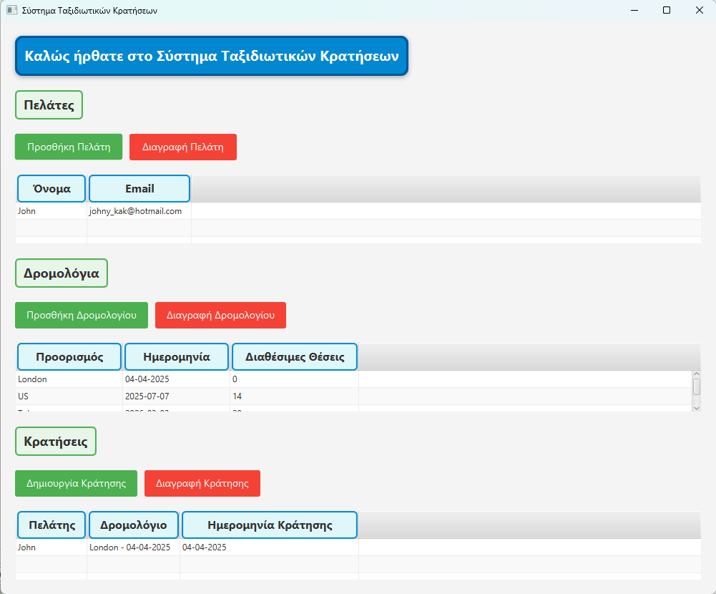
Εικόνα 1 Κύρια οθόνη

3. Οδηγός Χρήστη
Ο οδηγός χρήσης που ακολουθεί είναι συνοπτικός και λογικός, ώστε να καθοδηγεί τον χρήστη (ή τον βαθμολογητή) στη χρήση της εφαρμογής.
Βασικές Λειτουργίες
- Προσθήκη Πελάτη:
  - Πατήστε το κουμπί "Προσθήκη Πελάτη" στη διεπαφή.
  - Συμπληρώστε τα πεδία: Όνομα, Τηλέφωνο, Email.
  - Πατήστε OK για αποθήκευση. Ο πελάτης εμφανίζεται στον πίνακα πελατών.
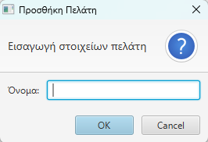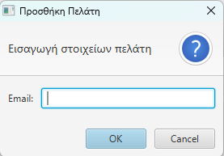
Προσθήκη Ονόματος Πελάτη Προσθήκη Email Πελάτη

- Προσθήκη Δρομολογίου:
  - Πατήστε το κουμπί "Προσθήκη Δρομολογίου".
  - Εισαγάγετε: Προορισμό, Ημερομηνία, Αριθμό Διαθέσιμων Θέσεων.
  - Πατήστε OK. Το δρομολόγιο εμφανίζεται στον πίνακα δρομολογίων.
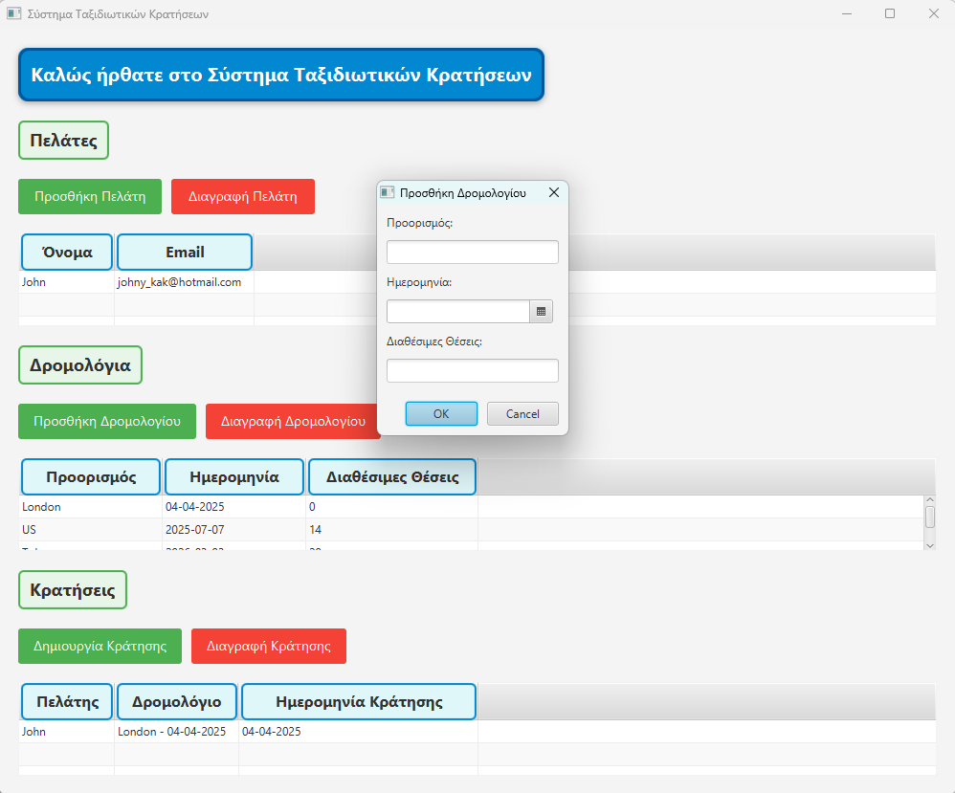
Εικόνα 2 Προσθήκη Δρομολογίου

- Δημιουργία Κράτησης:
  - Πατήστε το κουμπί "Δημιουργία Κράτησης".
  - Επιλέξτε έναν πελάτη και ένα δρομολόγιο από τα ComboBox.
  - Εισαγάγετε την ημερομηνία κράτησης.
  - Πατήστε OK. Η κράτηση εμφανίζεται στον πίνακα κρατήσεων, εφόσον υπάρχουν διαθέσιμες θέσεις.
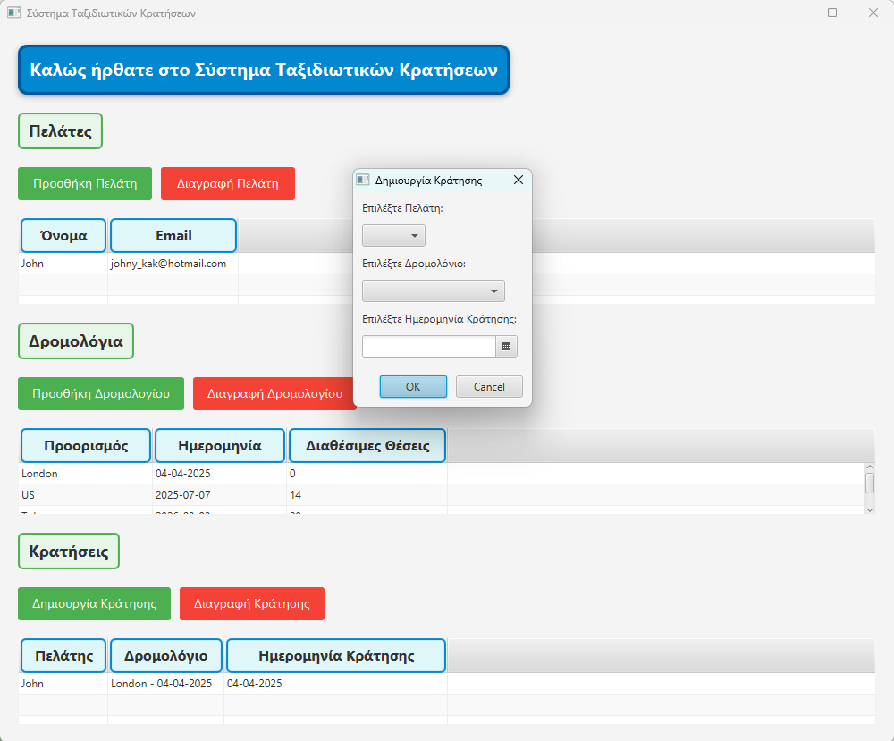
Εικόνα 3 Προσθήκη Κράτησης

- Διαγραφή Στοιχείων:
  - Επιλέξτε έναν πελάτη, δρομολόγιο ή κράτηση από τον αντίστοιχο πίνακα.
  - Πατήστε το κουμπί "Διαγραφή".
  - Επιβεβαιώστε τη διαγραφή. Σημείωση: Δεν επιτρέπεται η διαγραφή αν υπάρχουν εξαρτήσεις (π.χ., πελάτης με ενεργή κράτηση).
- Ενημέρωση Πινάκων:
  - Οι πίνακες ενημερώνονται αυτόματα μετά από κάθε ενέργεια (προσθήκη, διαγραφή).

4. Λειτουργίες του Συστήματος
Το σύστημα προσφέρει τις παρακάτω λειτουργίες:
- Προσθήκη Δεδομένων: Οι πελάτες και τα δρομολόγια προστίθενται μέσω διαλόγων, ενώ οι κρατήσεις δημιουργούνται με επιλογή από υπάρχοντα δεδομένα.
- Εμφάνιση Δεδομένων: Οι πίνακες πελατών, δρομολογίων και κρατήσεων εμφανίζουν τα δεδομένα σε πραγματικό χρόνο.
- Έλεγχος Διαθεσιμότητας: Κατά τη δημιουργία κράτησης, το σύστημα ελέγχει αν υπάρχουν διαθέσιμες θέσεις στο επιλεγμένο δρομολόγιο.
- Διαγραφή με Ασφάλεια: Η διαγραφή ελέγχει εξαρτήσεις (π.χ., δεν μπορεί να διαγραφεί πελάτης με κράτηση) για να διατηρηθεί η συνέπεια των δεδομένων.
- Αποθήκευση σε JSON: Όλα τα δεδομένα αποθηκεύονται σε αρχεία JSON, εξασφαλίζοντας εύκολη ανάκτηση και επεξεργασία.

5. Αλγοριθμικές Λύσεις
Κατά την υλοποίηση, αντιμετωπίστηκαν συγκεκριμένα προβλήματα με τις παρακάτω αλγοριθμικές προσεγγίσεις:
- Φιλική Εμφάνιση στα ComboBox:
  - Πρόβλημα: Τα ComboBox έπρεπε να εμφανίζουν περιγραφές πελατών και δρομολογίων αντί για απλά αντικείμενα.
  - Λύση: Υπερκαλύψαμε τη μέθοδο toString() στις κλάσεις Customer και Itinerary. Για παράδειγμα, για τον Customer, η μέθοδος επιστρέφει "Όνομα: [όνομα] - Τηλ: [τηλέφωνο]", βελτιώνοντας την αναγνωσιμότητα.
- Έλεγχος Εξαρτήσεων κατά τη Διαγραφή:
  - Πρόβλημα: Η διαγραφή πελατών ή δρομολογίων με ενεργές κρατήσεις θα προκαλούσε ασυνέπειες.
  - Λύση: Χρησιμοποιήσαμε τη μέθοδο stream().anyMatch() στη λίστα κρατήσεων για να ελέγξουμε αν ένας πελάτης ή δρομολόγιο σχετίζεται με κράτηση. Αν ναι, η διαγραφή αποτρέπεται και εμφανίζεται μήνυμα σφάλματος.
- Διαχείριση Διαθεσιμότητας Θέσεων:
  - Πρόβλημα: Έπρεπε να αποφευχθεί η υπερκράτηση θέσεων σε ένα δρομολόγιο.
  - Λύση: Πριν από κάθε κράτηση, συγκρίνουμε τον αριθμό των υπαρχουσών κρατήσεων για το δρομολόγιο με τις διαθέσιμες θέσεις. Αν δεν υπάρχει διαθεσιμότητα, η κράτηση απορρίπτεται.

6. Διαγράμματα UML
Η τεκμηρίωση περιλαμβάνει τα εξής διαγράμματα UML:
- Διάγραμμα Κλάσεων: Απεικονίζει τις κλάσεις Customer, Itinerary και Booking με τις ιδιότητες και τις σχέσεις τους (π.χ., ένας πελάτης μπορεί να έχει πολλές κρατήσεις).
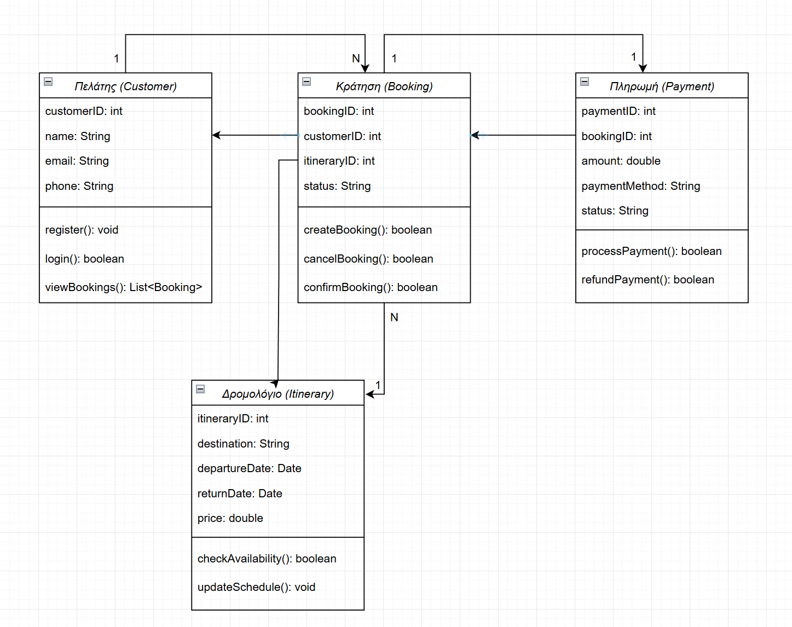
Εικόνα 4 Διάγραμμα Κλάσεων

- Διάγραμμα Ακολουθίας: Δείχνει τη ροή της δημιουργίας μιας κράτησης, από την επιλογή πελάτη και δρομολογίου μέχρι την αποθήκευση.
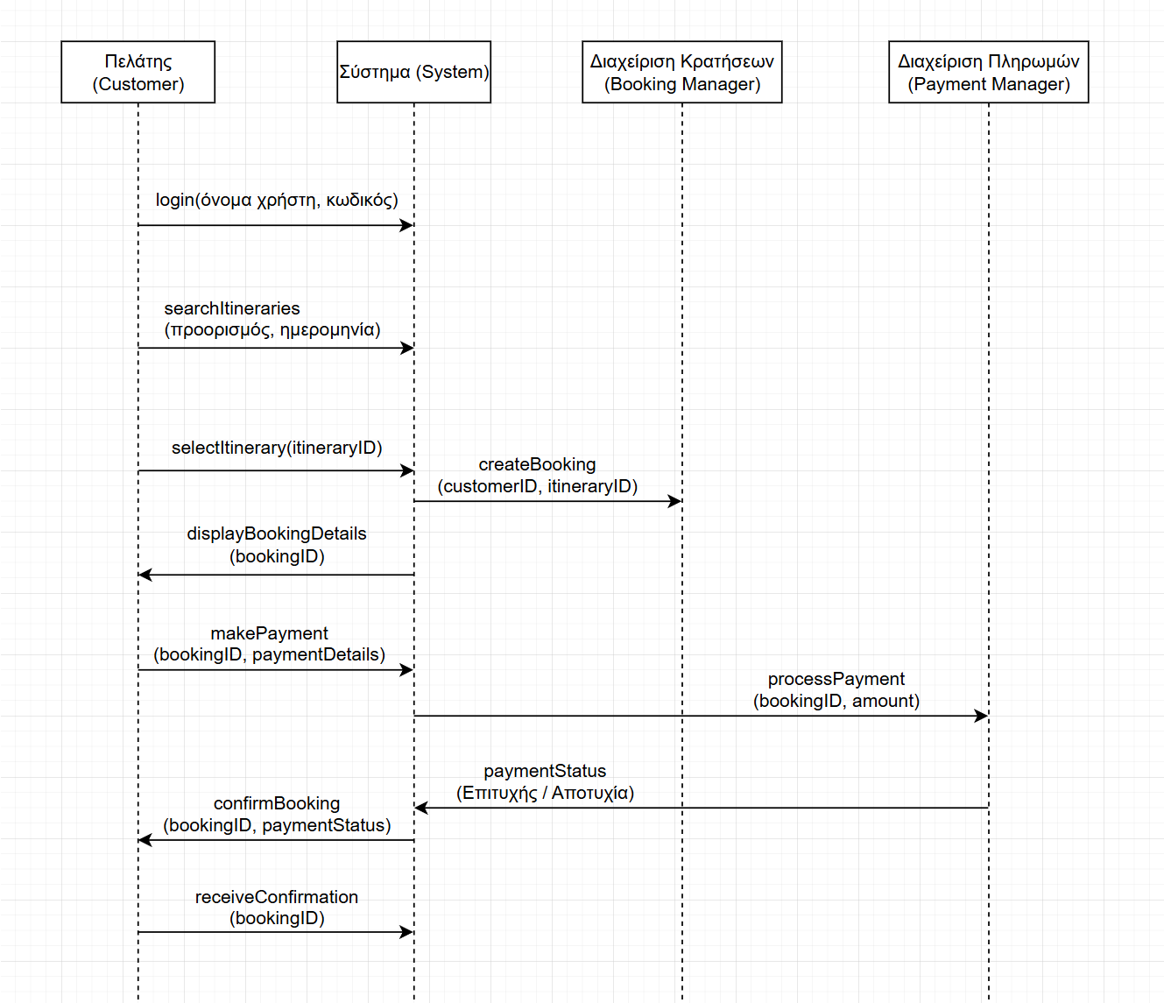
Εικόνα 5 Διάγραμμα ακολουθίας
Αυτά τα διαγράμματα είναι ακριβή και βοηθούν στην κατανόηση του σχεδιασμού και της λειτουργικότητας της εφαρμογής.

Συμπέρασμα
Το Σύστημα Ταξιδιωτικών Κρατήσεων καλύπτει πλήρως τις απαιτήσεις για τη διαχείριση πελατών, δρομολογίων και κρατήσεων, προσφέροντας μια αυτοματοποιημένη, φιλική και αξιόπιστη λύση. Οι οδηγίες χρήσης, οι λειτουργίες και οι αλγοριθμικές λύσεις που παρουσιάστηκαν εξασφαλίζουν τη σαφήνεια και την ποιότητα της τεκμηρίωσης, ενώ τα διαγράμματα UML ενισχύουν την κατανόηση του σχεδιασμού.

